USER EVENT
Ejemplo de Rings & Things
Hay una lógica que hace paso a paso el cliente, que es esta:
Por cada item poner la categoría relacionada, este paso lo va a hacer a mano el cliente (para Rings & Things).
Customization -> List Record -> Record types
Creamos una nueva related commerce category.
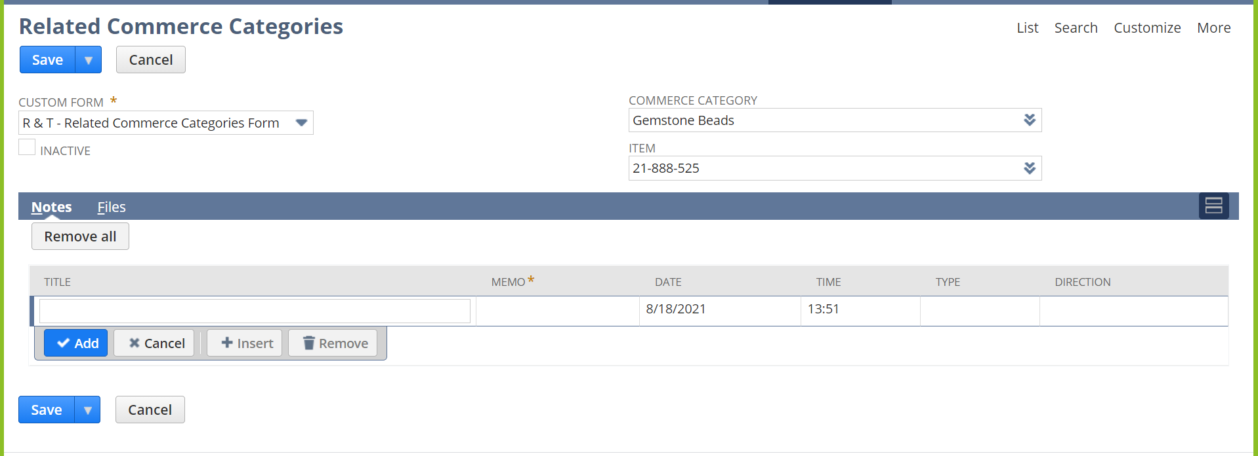
Guardo y tengo una categoria relacionada a un producto
O también, entrar al ítem con el SKU.
Custom -> Related commerce categories -> New commerce category

DESPUES
Este campo es el nuevo que creamos hoy (Related commerce category list JSON, que se genera a partir del related commerce categories de abajo):
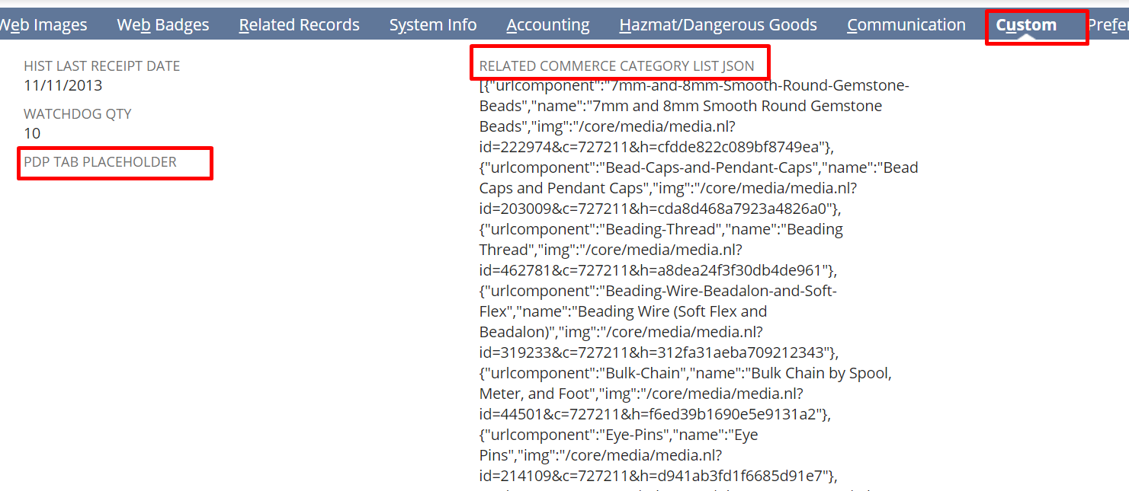
A partir de lo que esta aquí abajo, hay que generar el JSON de arriba. (lo llamamos beta)
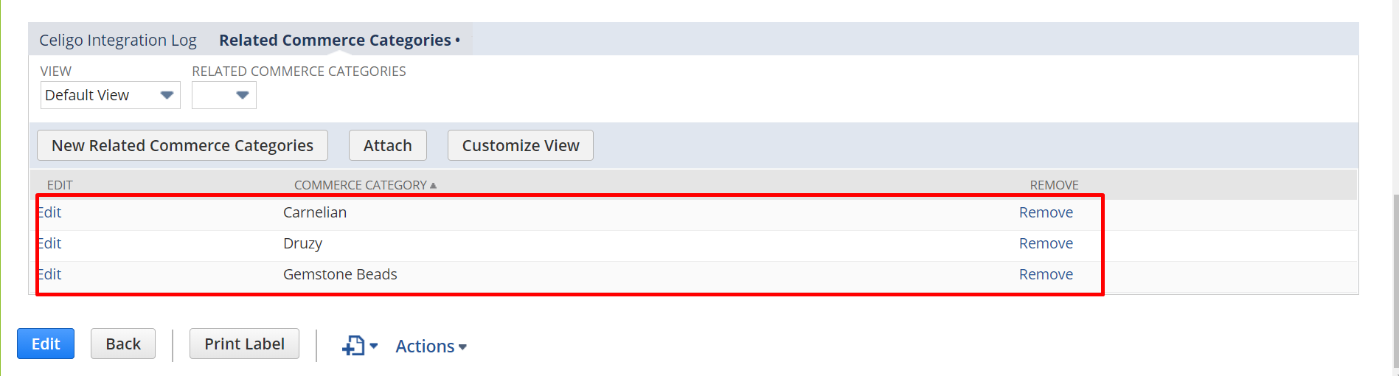
Esto entre mediante el objeto con el sku, en la parte de custom y abajo related categories.
Entonces cada vez que se actualice una categoría en el related commerce categories, se tiene que actualizar el JSON de arriba, es decir el field related commerce category list nuevo se tiene que actualizar.
Esto se hace mediante un USER EVENT. Es decir, este evento es que uno de estos records de categorías de related commerce categories se agregue o se elimine, y un script lo va a estar escuchando constantemente.

Lógica del User event:
Applies to: a quien va a escuchar? A related commerce categories (beta)
Events: escucha a los eventos de create y remove

- Con la creación o eliminación de un related commerce category obtenemos el ID del ítem asociado
- Cargas la información del ítem obtenido en 1
- Crear un JSON para el campo related commerce category list JSON a partir de la info del ítem 1 (a partir de beta)
- Cargar este JSON en el campo related commerce category list JSON (
- Submit

Para crear un user event en backend:
Customization -> Scripting -> Script -> New
Elegis el archivo en el search y te pide una metadata.
Te pide:
- nombre: NSeComm | Related Categories UE
- ID: _nssc_related_categories_ue
Y luego save & deploy.

DEPLOYMENT
Luego te pide
- Applies to: al record que dijimos.
- ID del user evento creado: _nssc_related_categories_ue
- Status: released
- Execute as Administrator
- Select all roles, employees y partners
- Event type: dejarlo vacío si vas a controlar los tipos

El script file que pide es el que tiene la lógica que hacemos en los pasos anteriores.

Lo que espera que devuelvas son los entry points del user event, vas a retornar un objeto que tiene las propiedades afterSubmit (que va a ser una función), y beforeSubmit.
Y en las funciones, pasamos lo que necesitamos, vamos a necestiar el contexto, este contexto dentro tiene el record que triggereo el user event, y lo podemos obtener mediante:
Context.newRecord
Dentro de este newRecord mediante la documentación de NCurrentRecord obtengo el ID:
var itemID = objectRecord.getValue({
fieldId : 'custrecord_nssc_item'
});
Que esto es lo mismo que:
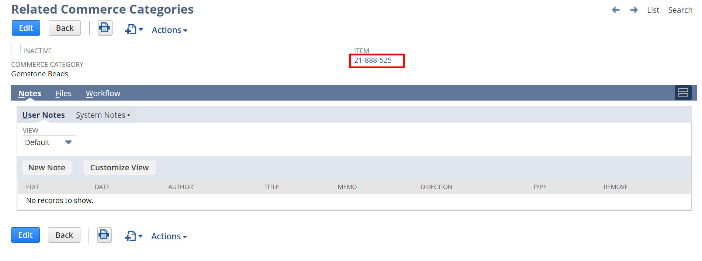
Hasta aca tenemos el paso 1 hecho.

var itemRecord = nRecord.Load({
type: nRecord.Type.INVENTORY_ITEM,
id: itemID,
isDynamic: true
})
Obtenemos asi el record del ítem, y ahora tenemos que crear el JSON para enviarle (PASO 2 listo).
Primero entonces, obtengo el ID de la categoría con el get value (va a ser una sola categoría, el objeto tiene varias, pero como es el user evento de una sola, es solo una categoría)
Para esto obtenemos la información de la categoría asociada
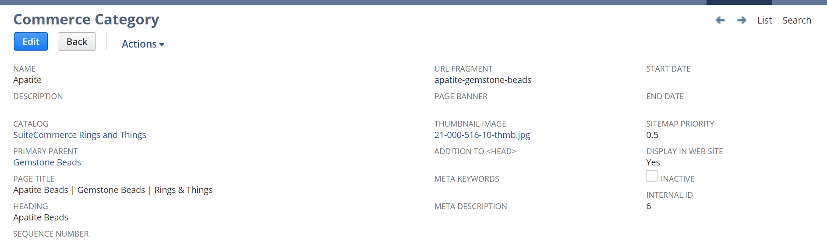
Tengo que acceder al category ID, cargar los datos de este con el load anterior:
Ver en el parámetro type que valor tengo que pasarle para lo que se levante sea una commerce category y no un ítem.

Necesito url fragment, name y image thumbnail, tengo que hacer getValue de estos 3.
Tambien tengo que buscar si existe el archivo json, sino lo creo, y si existe ya le agrego esta nueva categoría que tengo.
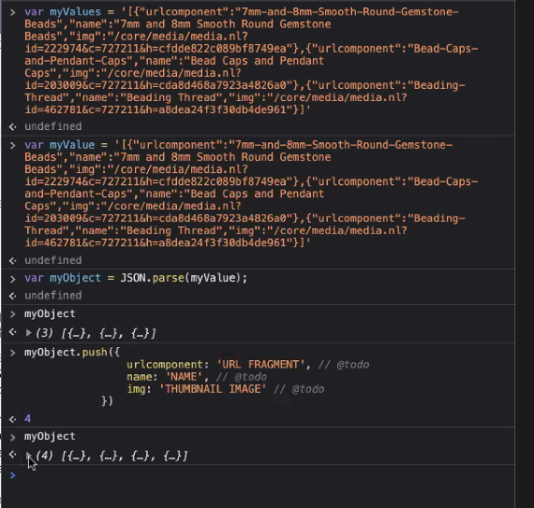
PASO 3

PASO 4
ItemRecord.setValue()
Luego, una vez ejecutado podemos entrar a ExecutionLog y ver los resultados.

Esto se ejecuta para todos los eventos, pero solo queremos uqe se ejecute para crear y delete.
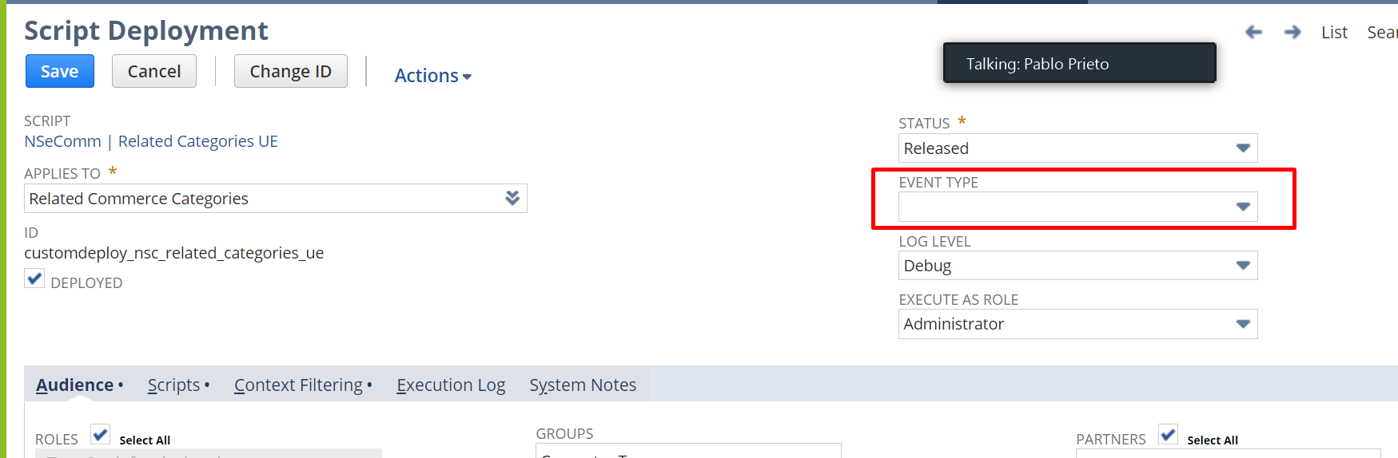
Por aca solo se puede elegir uno, por lo tanto hay que hacerlo por código:
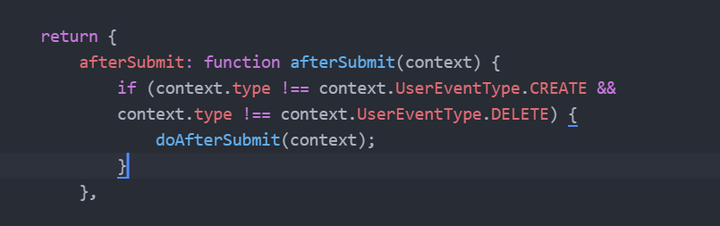

Si alguien entra aquí:
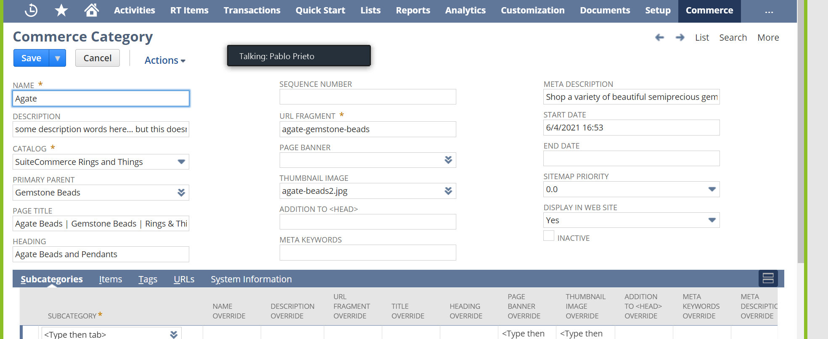
Y modifica el urlfragment, image o name, hay que hacer un user evento que escuche las commerce categories, y que cuando una commerce category se edita o se borra hay que dispararlo a todos.

User Event:
Applies To: Commerce Category
Listening to: DELETE, EDIT.

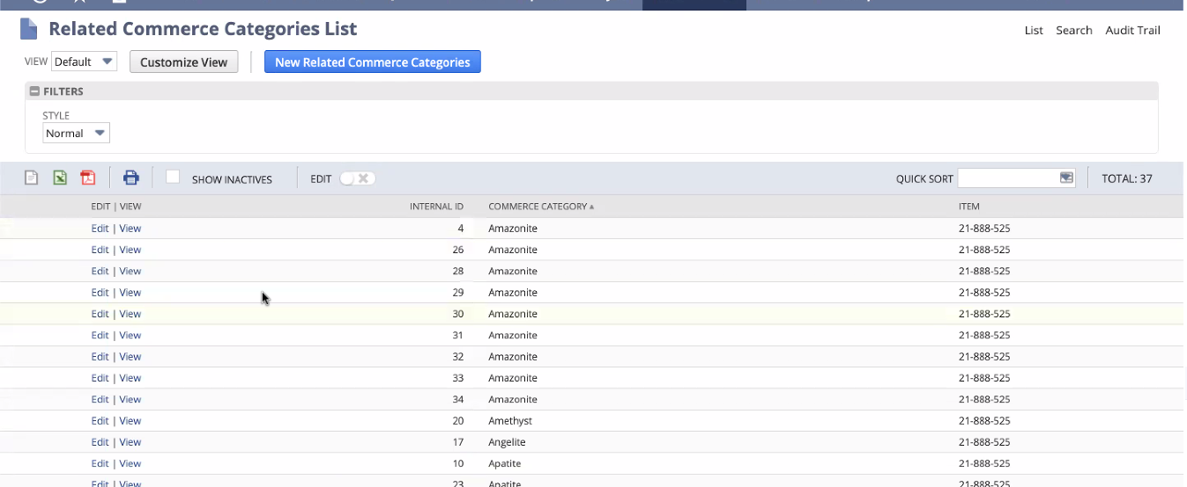
Quiero saber cuales son los ítems que están relacionados a la category afectada, por ejemplo obtener todos los records de esta misma categoría afectada.

Tenes una categoría, tenes un ítem, pero entre el mapeo de ítems tenes muchos records que unen a la categoría y al ítem, y esos records son los related commerce category creados.
Verificar si en el oldRecord y en el newRecord se modifica el name,imagen o urlfragment, sino no hago nada.
Tambien, si se elimina la categoría, también se tienen que hacer todos los pasos y borrar del JSON los ítems.

Agregar el delete al user-event de related category:
Buscar la posición de la related category al JSON, y luego delete myJson[posición]
Y json.flat() te saca los nulos (quedan nulos agregados)

Básicamente -> categoría -> JSON

oldRecord: viene en context, cuando se hace delete viene este, también viene new record pero mirarlo.
newRecord

Caso de edit del enlace del mapeo de la category al ítem, y no de las características del ítem (Cambiar agate por amazonite):
Quitar agate del JSON y agregar amazonite al JSON

